памятка
РЕКОМЕНДАЦИИ ПО ПЕРЕДВИЖЕНИЮ ПО ЛЬДУ ВОДОЕМА

Несоблюдение правил безопасности на водных объектах часто становится причиной гибели и травматизма людей.
Для того чтобы выход на лёд не оказался последним требуется соблюдать элементарные меры предосторожности на водных объектах:
- Не выходите на лед в темное время суток и при плохой видимости (туман, снегопад, дождь);
- Не выходите на лед при оттепели;
- Прежде чем выйти на лёд, убедитесь в его прочности;
- Передвигайтесь по возможности по проложенной тропе;
- При переходе водоема группой необходимо соблюдать расстояние друг от друга (5-6 м);
- В случае появления признаков непрочности льда: треск, прогибание, вода на поверхности льда, немедленно вернитесь на берег, идите с широко расставленными ногами, не отрывая их от поверхности льда, в крайнем случае – ползите;
- Перед началом движения и в процессе движения по льду проверяйте его прочность подручными средствами (шестом, лыжной палкой и др.), ни в коем случае не ударами ног по льду;
- Никогда не выходите на лед в алкогольном опьянении;

Какой лед считается безопасным:
- безопасным для человека считается лед толщиной не менее 10 сантиметров. Лед непрочен в местах быстрого течения, вблизи деревьев, кустов и камыша.
- прочность льда можно определить визуально: лед голубого цвета - прочный, прочность белого в 2 раза меньше, а серый, матово-белый или с желтоватым оттенком лед ненадежен.

Убедительная просьба родителям: не отпускайте детей на лед (на рыбалку, катание на лыжах и коньках) без присмотра!
Телефон службы спасения 01
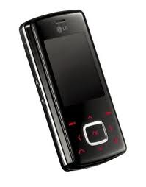
Для сотовых 112

